校服订购说明书
第一步：打开手机浏览器或者微信扫描二维码下载“好旦”,打开软件，进行用户注册。

第二步：输入上海市民办复旦万科学校编码“9051”进入页面
第三步: 填写完学生信息后点击“填好了，进入首页”进入预售页面
第四步：点击校服预售的图标，根据学校需求选择合适的校服加入购物车，点击“购物车”按钮----点击结算，会提示创建地址点击去创建-------点击提交尺码提交订单

- 特别注意：
1.联系客服：如订购过程有任何疑问请联系服务系统专属客服；如客服不在线或未及时回复，请直接留言。客服上线后会联系您。若有问题咨询也可拨打校服厂家电话：4008801949（周一至周五8：30-17：00）。
2.关于尺码：根据身高选择相应尺码，如身高125cm体重标准型，可选择130；若考虑到成长问题或偏胖的同学，可适当选择大一码；请家长慎重选择尺码，以免产生后期调换的麻烦！
3.关于调换：
①属质量问题予以调换，请直接联系服务系统在线客服或咨询电话；
②如收到货之后有尺码大小调换，由家长自行通过好旦服务系统进行调换，来回运费自行承担。
4. 校服使用小帖示：
①为了避免校服遗失，请在拿到校服后，将孩子的姓名用油性记号笔写在衣服内里的姓名标签上。
②由于校服基本是含棉的，所以请家长考虑正常的缩水及褪色因素。在洗涤过程中，注意不要将洗涤剂直接倒在衣服上，深色衣物不要用漂白剂，也不要用温度太高的水，尽量避免烘干。
以下套餐为必选商品：（男生17件/2145元；女生18件/2180元）(冬季大衣可以根据自身情况选择性订购)
序号 | 产品名称 | 1、男生校服套餐 | 产品名称 | 2、女生校服套餐 | 单价*数量
1 | 文化衫/2件 | 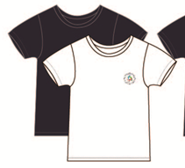 | 文化衫/2件 |  | 55*2
2 | 短裤/1条 | 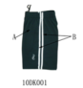 | 裙裤/1条 | 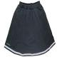 | 55*1
3 | 短T | 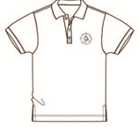 | 短T |  | 65*1
4 | 夏季长裤 | 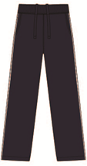 | 夏季长裤 |  | 65*1
5 | 长袖T恤 | 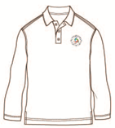 | 长袖T恤 |  | 75*2
6 | 运动上衣 | 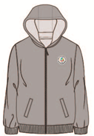 | 运动上衣 |  | 130*1
7 | 运动裤 | 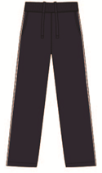 | 运动裤 |  | 90*1
8 | 冬季上衣 | 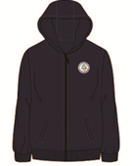 | 冬季上衣 |  | 160*1
9 | 冬裤 | 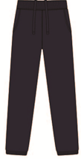 | 冬裤 | 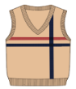 | 100*1
10 | 背心 |  | 背心 |  | 95*1
11 | 长袖线衫 | 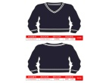 | 长袖线衫 |  | 125*1
12 | 男款西服 | 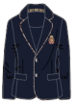 | 女款西服 | 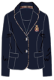 | 300*1
13 | 男款衬衣/女款衬衣 | 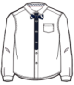 | 男款衬衣/女款衬衣 | 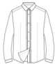 | 110*1
14 | 男生西裤/女生格子裙 | 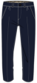  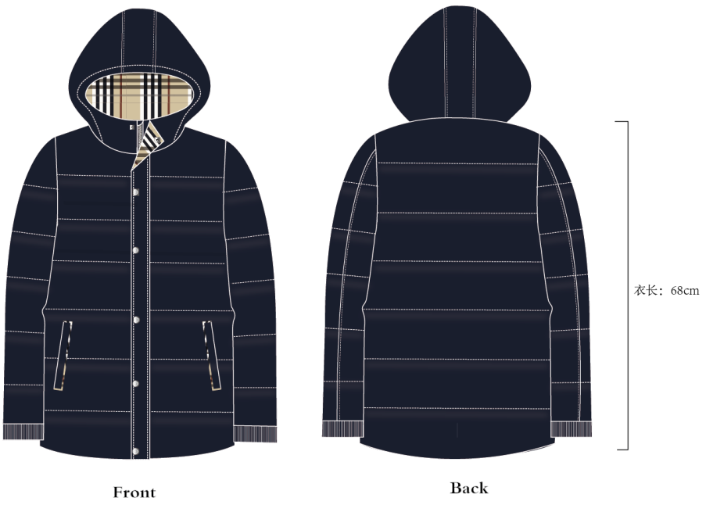 | 男生西裤/女生格子裙 | 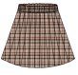 | 140*1
15 | 冬季大衣 |  | 冬季大衣 |  | 450*1
16 | 袜子 | 无袜子 | 袜子 | 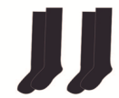 | 35*1

